如何把word转为PDF文件

1. 打开word文件

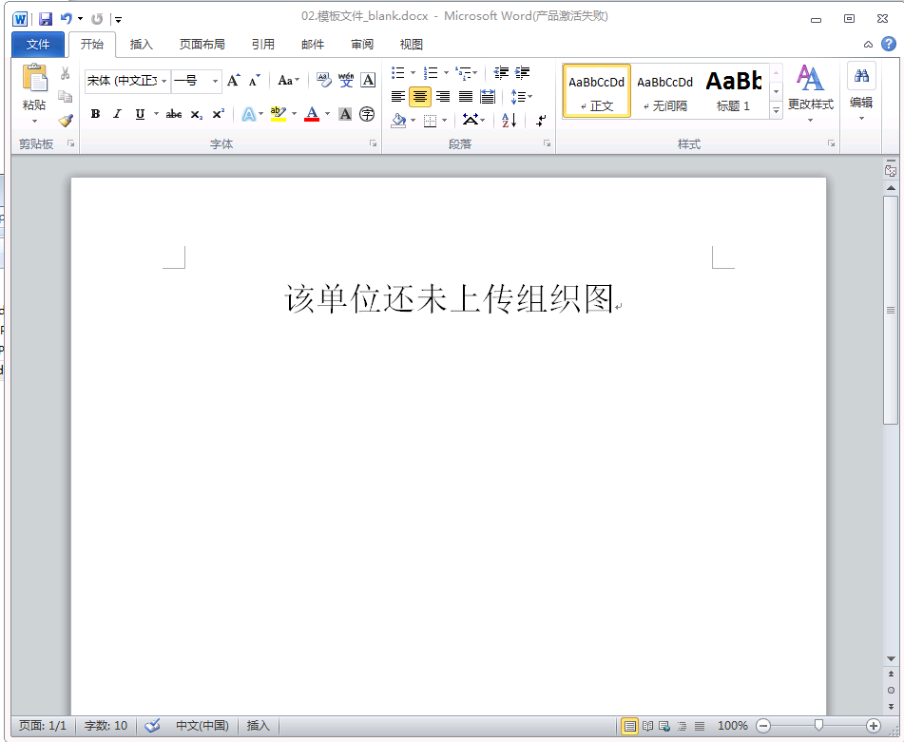

1. 点击“文件”，“另存为”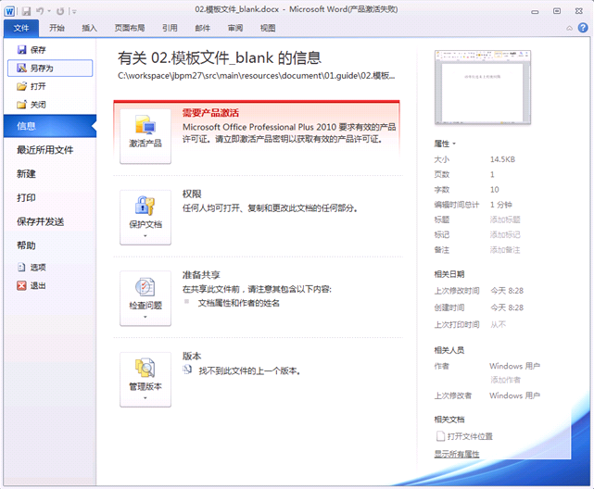
2. 保存类型选择“PDF”

